Vztah move class a behaviour

Repeat moves mají MOVE ,TAKE ,BOTH a defaultní behaviour je BOTH
Leap moves mají MOVE ,TAKE ,BOTH a defaultní behaviour je BOTH
Big moves mají MOVE ,TAKE ,BOTH a defaultní behaviour je BOTH
Castle moves mají MOVE a defaultní behaviour je MOVE
Rotate moves mají NONE a defaultní behaviour je NONE
Carrier moves mají MOVE a defaultní behaviour je MOVE
Torpedo moves mají BOTH a defaultní behaviour je BOTH
Linebraker moves mají BOTH a defaultní behaviour je BOTH

Struktura

gui

gameloop

Core vrstva
pieces
logic

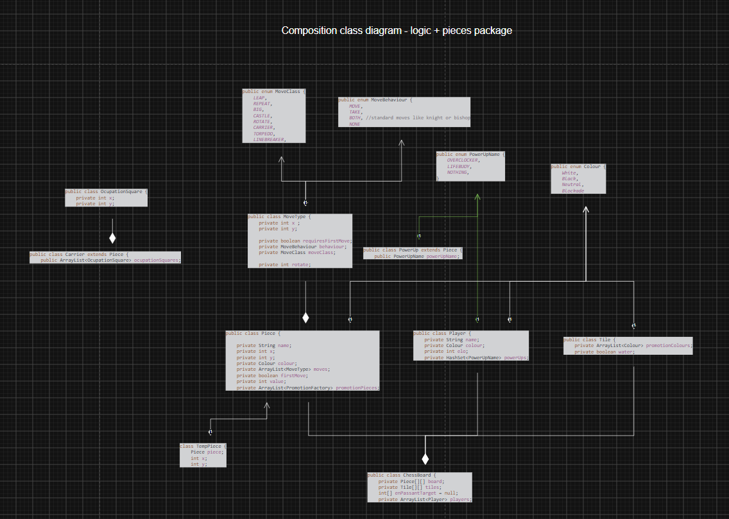
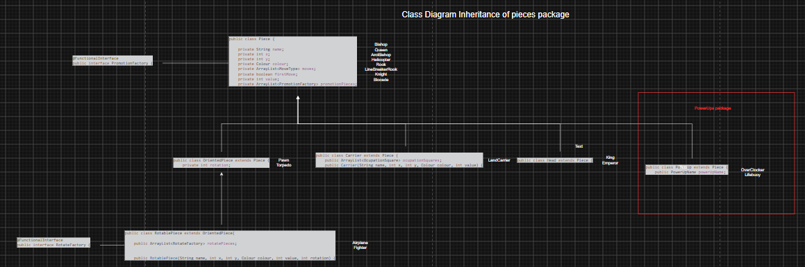
Třídy které mohou přibýt : PawnLike , OrientedCarrier

Většina tříd v logic a pieces pekygích se volá ve třídě chessboard .
Třída piceFactory se používá ve třídě chessboard pro načítání ze souboru na rozdíl od rotateFactory a promotionFactory ,které slouží jako typy pohybu nebo interakce .

Tutorial na scénu :

package gui;
import javax.swing.*;
public class Loop extends JPanel {
private MainFrame frame;
public Loop(MainFrame frame) {
this.frame = frame;
int w = frame.getWidth();
int h = frame.getHeight();
}
}

